NAVODILA ZA DELO NA DALJAVO: NTE - 6
TEMA | SAMOSTOJNO NAČRTOVANJE IZDELKA IZ LESA
RAZRED | NTE 6. a, b,c | 24. 3. 2020
POMOČ | martin.knuplez@osbi.si

OPOMBA: Ničesar ni potrebno natisniti! Če potrebuješ pomoč, pošlji sporočilo na e-mail učitelja. Odgovoril ti bo v najkrajšem možnem času (odvisno tudi od stanja internetnega omrežja).
UVOD:
Pri NTE – 6 želimo izdelati predmet iz lesa. Zato potrebujemo načrt. Razvijati želimo tvoje sposobnosti grafičnega komuniciranja s pomočjo tehniške skice.
Tehniška skica je:
- Prostoročna risba,
- Narisana s svinčnikom,
- Po pravilih tehničnega risanja (sorazmerna dolžina robov, ustrezne debeline in vrste črt).
NALOGA:
Nariši tehnično skico izdelka, ki bi ga želel/a izdelati v šolski delavnici (glej primer na sliki)! List s skico shrani, ker jo boš potreboval/a pri delu v naslednjih urah!
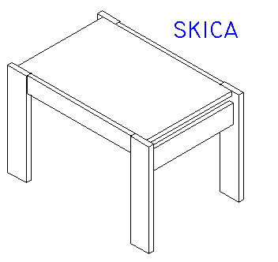
Osnovno gradivo: vezana plošča z merami: dolžina 500 mm, širina 250 mm in debelina 6 mm. Načrtuješ lahko tudi uporabo pomožnih gradiv, kot so letvice, furnir, tečaji … .

PRI DELU TI ŽELIM VELIKO USTVARJALNOSTI!

